因为各自的电脑系统有差别，请自己判别。
如果希望在利用windows下来做pin开发，首先要有合适的vs，然后按照说明书来做，因为我没有在windows下用过，所以，自己探索自己记录过程。
如果是linux系统可以直接安装pin
如果希望windows下安装虚拟机，然后再装ubuntu，在安装pin的话，步骤如下：
下载Oracle VM VirtualBox

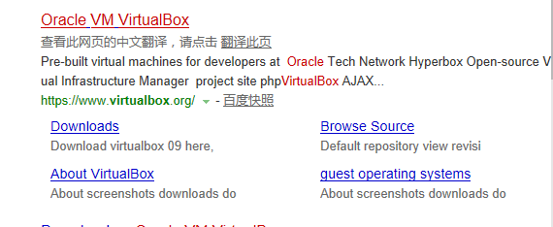

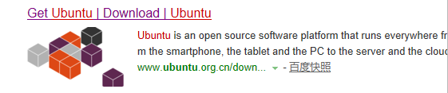

在Oracle VM VirtualBox安装ubuntu,
安装过程中如果遇到virtualbox不能安装64位系统的解决方法：
解决方法：修改机器中的BIOS配置。
step1:重启计算机，按F2，进入BIOS界面
step2:进入Configure页签，将virtualization参数修改为：enabled
step3:按F10保存。
启动计算机，再进行新建虚拟机操作，即可出现64位选项。

安装好后进入
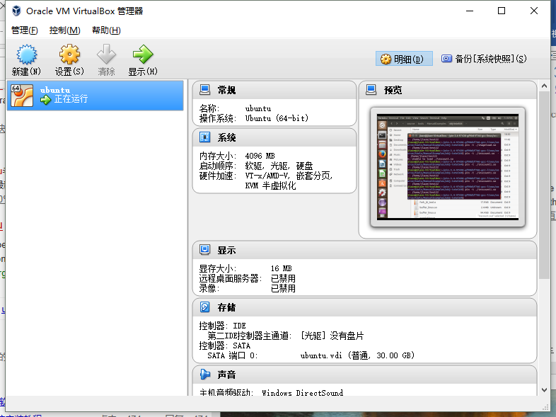
进入ubuntu 后进入浏览器，搜intelpin
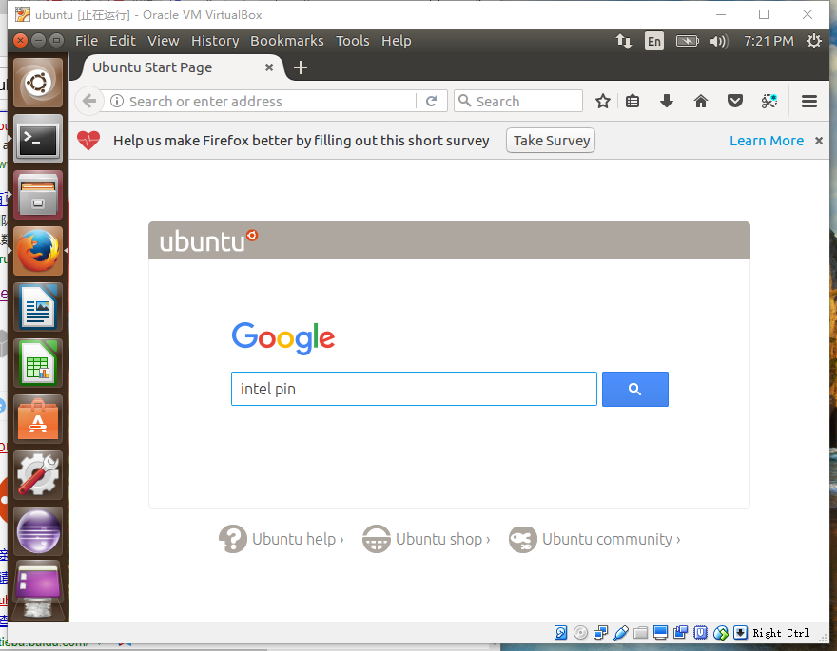

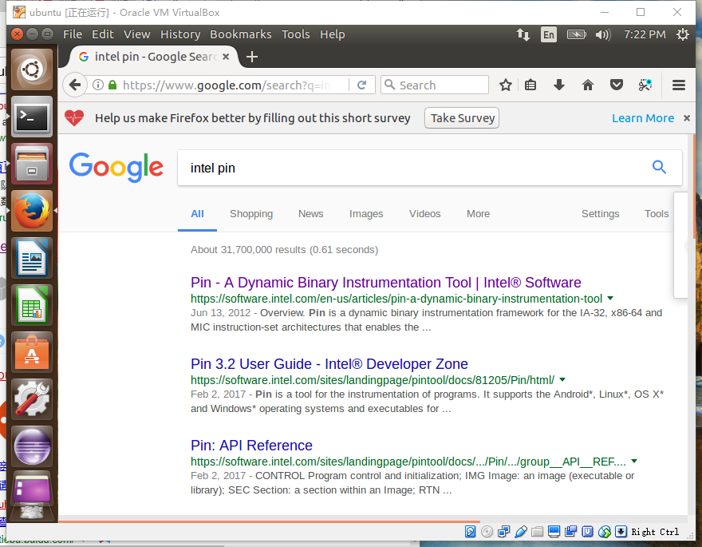

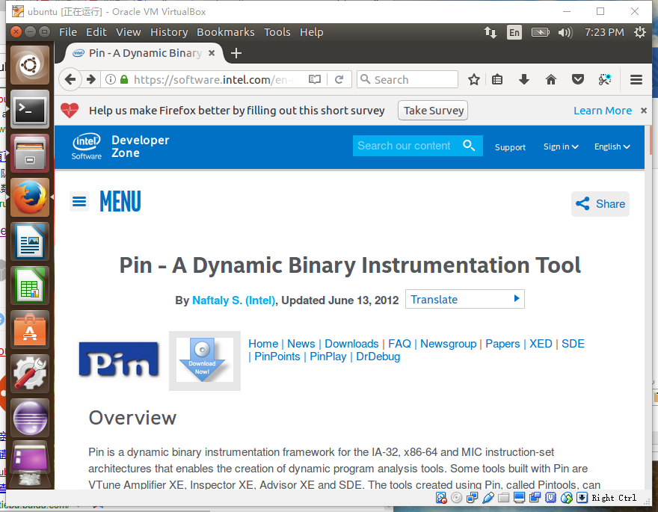

点donload ,进入下载自己电脑版本，安装就可以了，要记得把pin设置到环境变量中，方便使用。
设置的方法：

设置系统环境变量
- 1
打开终端并输入：
sudo gedit /etc/environment。
- 2
输入用户密码。这时输入的密码是不可见的。
- 3
如图，在PATH="...."的末尾处添加：
：/opt/EmbedSky/4.3.3/bin
其中/opt/EmbedSky/4.3.3/bin为你自己需要设置的环境变量路径。根据你要的目录位置来设置，例如pin的是/…/…./bin
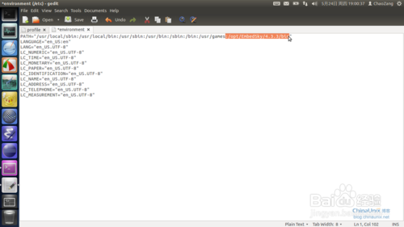
- 4
使其立即生效，在终端执行：
source /etc/environment
或者重启电脑即可。
END

设置当前用户环境变量
- 1
打开终端并输入：
sudo gedit ~/.bashrc。
- 2
输入用户密码。这时输入的密码是不可见的。
- 3
前面的步骤会打开.bashrc文件，在其末尾添加：
export PATH=/opt/EmbedSky/4.3.3/bin:$PATH
其中 路径。
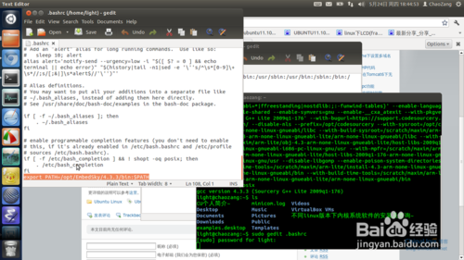
- 4
使其立即生效，在终端执行：
source ~/.bashrc
或者重启电脑即可。

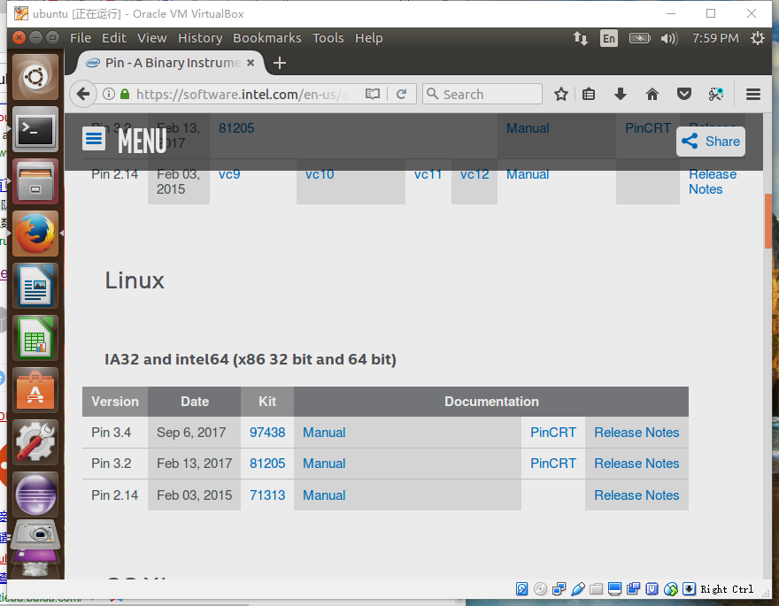

Pin最好的学习资料是英文用户手册，登陆主页。https://software.intel.com/sites/landingpage/pintool/docs/97438/Pin/html/index.html

如果有的同学英语差，可以在浏览器上安装在线翻译软件，有道2.0，但是缺点是自动翻译的很多术语是错误的，只能当参考，算是学习英语的一种方式吧！也权当是为英语差的同学壮胆了！
例如下面的界面翻译中，很多错误！pin 是专有词，翻译成引脚是错的；instrument 插桩，instruction指令 等翻译都是错误的
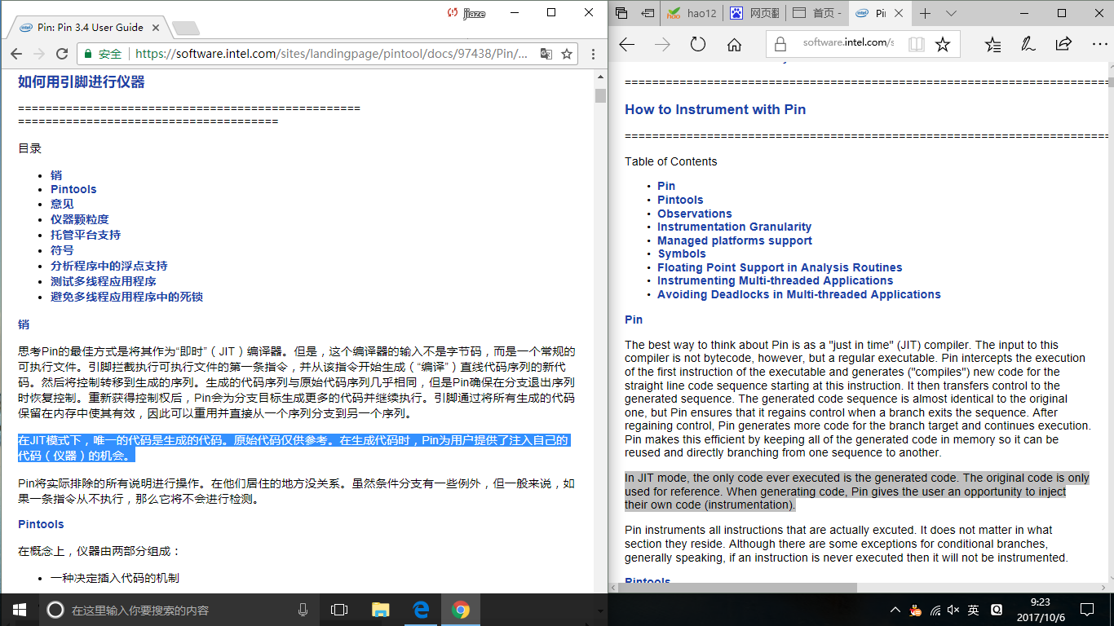

在概念上，插桩 由两部分组成：
一种决定插入代码的机制
在插入点执行的代码
这两个组件是插桩和分析代码。两个组件都生活在一个可执行文件Pintool中。Pintools可以被认为是可以修改Pin内的代码生成过程的插件。

Pintool注册带有Pin的插桩回调例程，每当需要生成新代码时，都会从Pin调用。该插桩回调例程表示仪器组件。它检查要生成的代码，调查其静态属性，并决定是否在何处将调用注入到分析函数中。

可以先练习用户手册中的例子，
先编译所有例子：
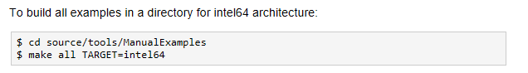

例如手册中的第三个例子：（当然初学者从第一个开始练习，读懂意义和代码，执行看结果再体会pin的工作过程）
Memory Reference Trace (Instruction Instrumentation)
内存引用追踪（指令级插桩）

这个pin工具的源程序在：

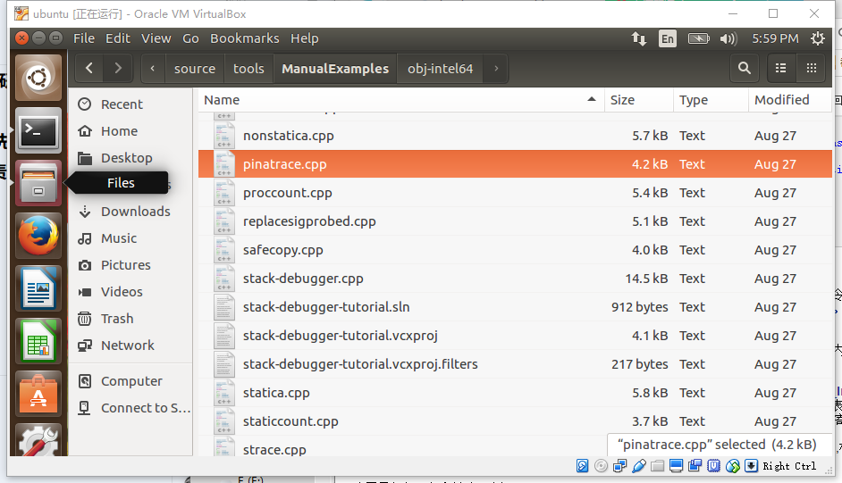
具体代码：
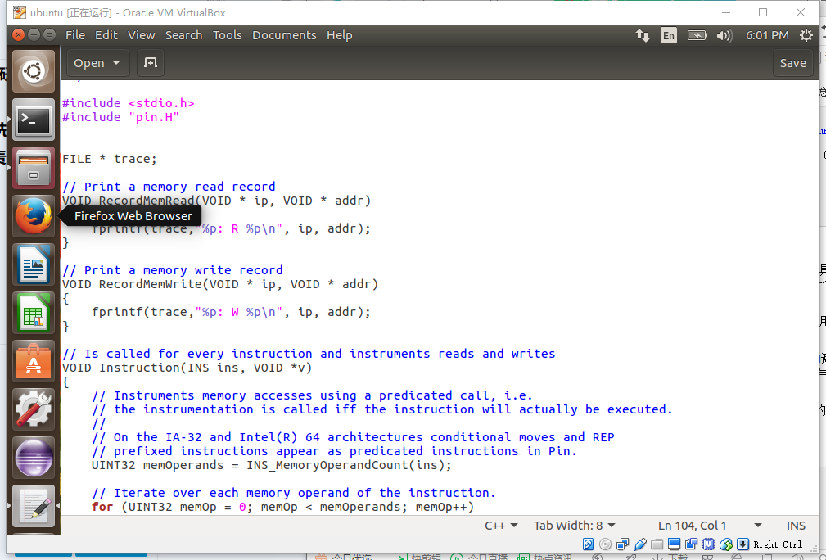
具体代码： 他实现了一个典型的pin工具，包括了对插桩和分析的过程，这是我们以后要做的核心工作。
/*BEGIN_LEGAL
Intel Open Source License

Copyright (c) 2002-2017 Intel Corporation. All rights reserved.

Redistribution and use in source and binary forms, with or without
modification, are permitted provided that the following conditions are
met:

Redistributions of source code must retain the above copyright notice,
this list of conditions and the following disclaimer. Redistributions
in binary form must reproduce the above copyright notice, this list of
conditions and the following disclaimer in the documentation and/or
other materials provided with the distribution. Neither the name of
the Intel Corporation nor the names of its contributors may be used to
endorse or promote products derived from this software without
specific prior written permission.

THIS SOFTWARE IS PROVIDED BY THE COPYRIGHT HOLDERS AND CONTRIBUTORS
``AS IS'' AND ANY EXPRESS OR IMPLIED WARRANTIES, INCLUDING, BUT NOT
LIMITED TO, THE IMPLIED WARRANTIES OF MERCHANTABILITY AND FITNESS FOR
A PARTICULAR PURPOSE ARE DISCLAIMED. IN NO EVENT SHALL THE INTEL OR
ITS CONTRIBUTORS BE LIABLE FOR ANY DIRECT, INDIRECT, INCIDENTAL,
SPECIAL, EXEMPLARY, OR CONSEQUENTIAL DAMAGES (INCLUDING, BUT NOT
LIMITED TO, PROCUREMENT OF SUBSTITUTE GOODS OR SERVICES; LOSS OF USE,
DATA, OR PROFITS; OR BUSINESS INTERRUPTION) HOWEVER CAUSED AND ON ANY
THEORY OF LIABILITY, WHETHER IN CONTRACT, STRICT LIABILITY, OR TORT
(INCLUDING NEGLIGENCE OR OTHERWISE) ARISING IN ANY WAY OUT OF THE USE
OF THIS SOFTWARE, EVEN IF ADVISED OF THE POSSIBILITY OF SUCH DAMAGE.
END_LEGAL */
/*
* This file contains an ISA-portable PIN tool for tracing memory accesses.
*/

#include <stdio.h>
#include "pin.H"

FILE * trace;

// Print a memory read record
VOID RecordMemRead(VOID * ip, VOID * addr)
{
fprintf(trace,"%p: R %p\n", ip, addr);
}

// Print a memory write record
VOID RecordMemWrite(VOID * ip, VOID * addr)
{
fprintf(trace,"%p: W %p\n", ip, addr);
}

// 回调函数Is called for every instruction and instruments reads and writes
VOID Instruction(INS ins, VOID *v)
{
// Instruments memory accesses using a predicated call, i.e.
// the instrumentation is called iff the instruction will actually be executed.
//
// On the IA-32 and Intel(R) 64 architectures conditional moves and REP
// prefixed instructions appear as predicated instructions in Pin.
UINT32 memOperands = INS_MemoryOperandCount(ins);

// Iterate over each memory operand of the instruction.
for (UINT32 memOp = 0; memOp < memOperands; memOp++)
{
if (INS_MemoryOperandIsRead(ins, memOp))
{
INS_InsertPredicatedCall(
ins, IPOINT_BEFORE, (AFUNPTR)RecordMemRead,
IARG_INST_PTR,
IARG_MEMORYOP_EA, memOp,
IARG_END);
}
// Note that in some architectures a single memory operand can be
// both read and written (for instance incl (%eax) on IA-32)
// In that case we instrument it once for read and once for write.
if (INS_MemoryOperandIsWritten(ins, memOp))
{
INS_InsertPredicatedCall(
ins, IPOINT_BEFORE, (AFUNPTR)RecordMemWrite,
IARG_INST_PTR,
IARG_MEMORYOP_EA, memOp,
IARG_END);
}
}
}

VOID Fini(INT32 code, VOID *v)
{
fprintf(trace, "#eof\n");
fclose(trace);
}

/* ===================================================================== */
/* Print Help Message */
/* ===================================================================== */

INT32 Usage()
{
PIN_ERROR( "This Pintool prints a trace of memory addresses\n"
+ KNOB_BASE::StringKnobSummary() + "\n");
return -1;
}

/* ===================================================================== */
/* Main */
/* ===================================================================== */

int main(int argc, char *argv[])
{
if (PIN_Init(argc, argv)) return Usage();

trace = fopen("pinatrace.out", "w");

INS_AddInstrumentFunction(Instruction, 0);
PIN_AddFiniFunction(Fini, 0);

// Never returns
PIN_StartProgram();

return 0;
}

使用pin检测：

其中：
Test22 是我写的一个很简单的程序编译后的可执行文件,是我们的被测试分析的程序
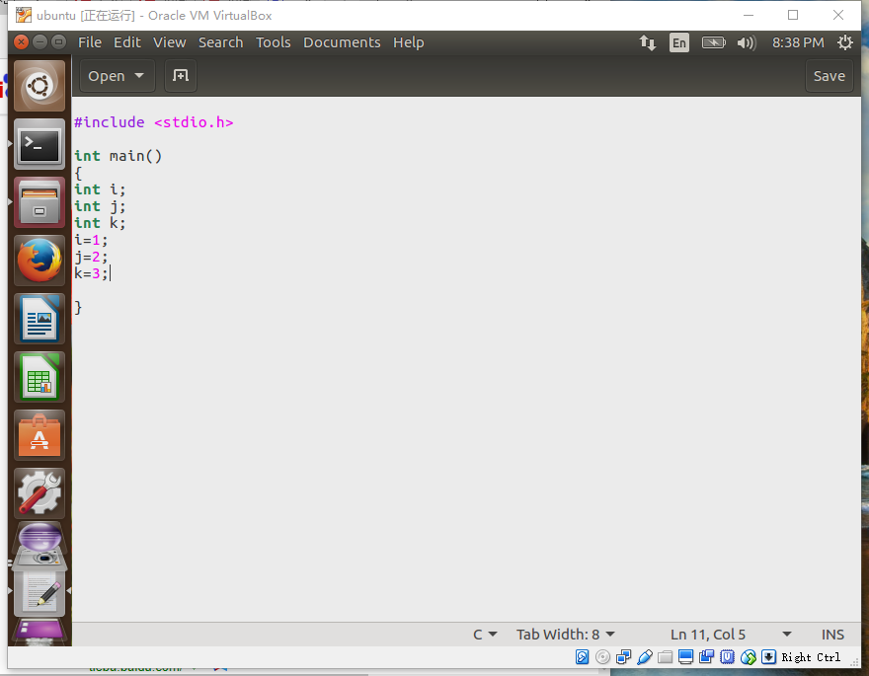
用gcc 编译产生的

使用pin 分析程序，pin工具是pinatrace.so
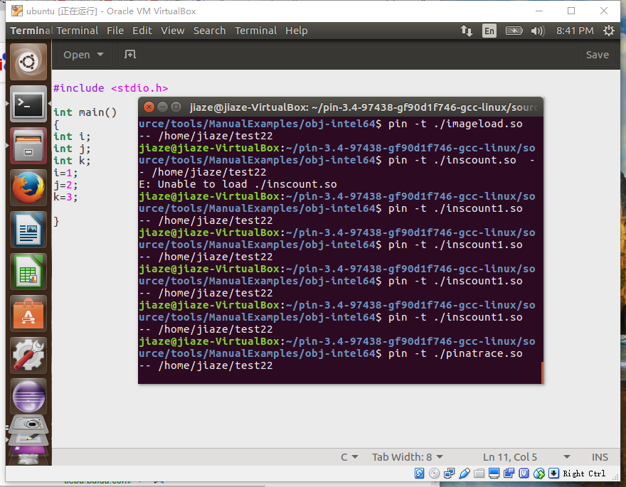
在目录下会有插桩输出数据文件产生，这就是我们得到的程序分析数据，在此基础上我们可以做其他的处理工作了：
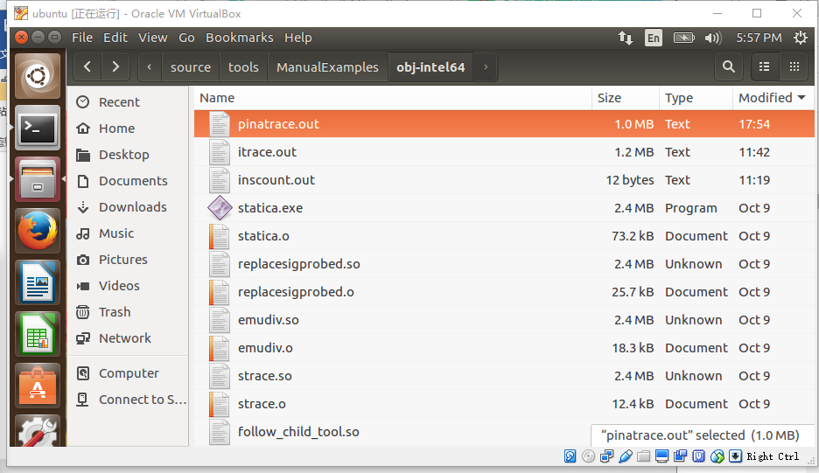
打开pinatrace.out内容是，记录的各次内存的读写情况：
